МИНИСТЕРСТВО ОБРАЗОВАНИЯ КИРОВСКОЙ ОБЛАСТИ
Кировское областное государственное профессиональное образовательное
бюджетное учреждение
«Слободской колледж педагогики и социальных отношений»

ОТЧЕТ

по учебной практике

ПМ04. Сопровождение и обслуживание программного обеспечения компьютерных систем

Студент
Баранцев Евгений Дмитриевич
Группа 23П-2
Специальность 09.02.07 Информационные системы и программирование
Руководитель практики от колледжа:
Махнев Александр Анатольевич
Руководитель практики от организации:
_______________Пентин Николай Сергеевич
^{подпись}
УТВЕРЖДАЮ:
Директор
____________________________________
Наименование организации

___________/________________________
подпись расшифровка
М. П.

2025-2026 уч. год

День 1

1. Установка программного обеспечения виртуализации и создание виртуальной машины
В качестве системы виртуализации был выбран Oracle VirtualBox. Дистрибутив загружен с официального сайта, установка выполнена в стандартном режиме. После запуска изучен интерфейс программы и создана новая виртуальная машина без установки ОС со следующими параметрами:
- Название ВМ: Ubuntu_22.04_Practice
- Тип ОС: Linux, Ubuntu (64-bit)
- Оперативная память: 4096 МБ (4 ГБ)
- Виртуальный жёсткий диск: VDI, динамический, 50 ГБ
- Сетевой адаптер: NAT
Результат:
Установлен Oracle VirtualBox. Создана ВМ с параметрами: 4 ГБ, 50 ГБ, Сеть: NAT.

2. Планирование установки Ubuntu 22.04 LTS
Изучены официальные системные требования Ubuntu 22.04 LTS:
- Процессор: 2 ГГц, 2 ядра
- ОЗУ: 4 ГБ (рекомендовано)
- Свободное место на диске: 25 ГБ (рекомендовано)
- Сетевой адаптер, поддержка UEFI
Созданная ВМ полностью соответствует требованиям.
ISO-образ ubuntu-22.04.3-desktop-amd64.iso скачан с официального сайта ubuntu.com.
Таблица 1 - План установки ОС оформлен в виде таблицы.
Этап | Значение
Язык системы | Английский (English)
Региональные стандарты | Россия (Moscow)
Раскладка клавиатуры | English (US), Russian
Разметка диска | Erase disk and install Ubuntu (весь диск ВМ)
Имя компьютера | ubuntu-vm
Имя пользователя | student
Пароль | ******** (записан отдельно)
Результат: конспект требований, план установки, запись «ISO-образ Ubuntu 22.04 LTS скачан».

3. Подбор списка базового программного обеспечения
Составлен список ПО, необходимого для работы в гостевых ОС (Windows и Linux). Программы выбраны с учётом свободных лицензий и официальных источников. Таблица 2 – Список ПО.
Категория | ПО (Windows) | ПО (Linux) | Версия | Источник
Архиватор | 7-Zip | 7-Zip (через p7zip) | 23.01 | https://www.7-zip.org
Браузер | Google Chrome | Google Chrome / Mozilla Firefox | последняя стабильная | https://www.google.com/chrome / https://www.mozilla.org
Офисный пакет | LibreOffice / Microsoft Office | LibreOffice | 7.6 / 24.2 | https://www.libreoffice.org
PDF-ридер | Adobe Reader / Foxit Reader | Evince / Okular | последняя стабильная | официальные сайты
Антивирус | Kaspersky Free / Microsoft Defender | ClamAV (для серверных проверок) | актуальная сигнатура | официальные репозитории

Результат: таблица «Список ПО для установки». Виртуальная машина подготовлена как для Windows, так и для Linux – параллельно создан дополнительный профиль ВМ для будущих экспериментов.

4. Установка операционной системы Ubuntu
К виртуальному приводу ВМ подключён ISO-образ. Машина запущена, начата установка. Основные шаги с выбранными параметрами:
- Язык интерфейса – English.
- Регион – Moscow, раскладка – US + RU.
- Тип установки – «Erase disk and install Ubuntu».
- Часовой пояс – Europe/Moscow.
- Учётная запись: student / пароль.
- Завершение установки: перезагрузка, извлечение образа.
По окончании выполнен первый успешный вход в систему.

5. Установка дополнений гостевой ОС
Через меню «Устройства» -> «Подключить образ диска Дополнений гостевой ОС» запущен установщик. Процесс прошёл без ошибок. После перезагрузки проверена работа: автоматическое изменение разрешения экрана при изменении размера окна, общий буфер обмена (включён в настройках). В настройках дисплея Ubuntu отображается корректное разрешение, дополнительные драйверы не требуются.
Результат: запись об установке Guest Additions, скриншот подтверждения.
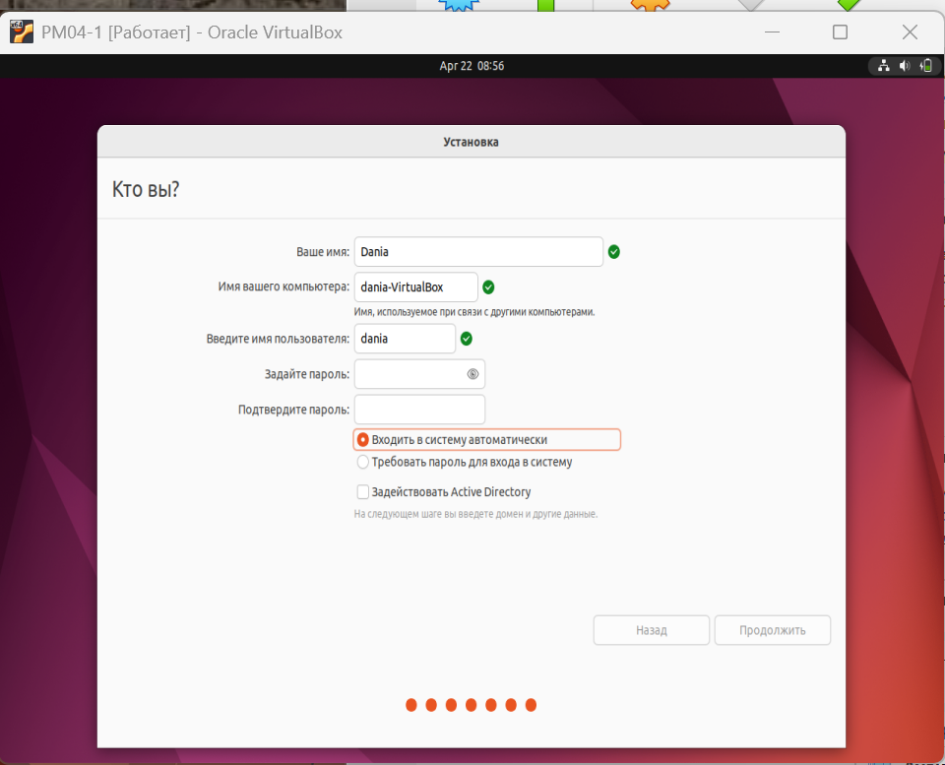
Рисунок 1 – Ubuntu.

День 2

1. Установка РЕД ОС
С официального сайта (https://redos.red-soft.ru) скачан ISO-образ. Создана новая ВМ с параметрами, аналогичными предыдущей, но с типом «Linux» и достаточным объёмом диска. Установка выполнена по мастеру: выбран русский язык, региональные настройки, разметка диска – автоматическая. После установки система загружена.

2. Настройка ОС и драйверов
Подключены дополнения гостевой ОС (Guest Additions) для РЕД ОС. Установка потребовала установки пакетов сборки ядра (dkms, build-essential). После перезагрузки разрешение экрана работает корректно, интеграция мыши без захвата. Дополнительные драйверы не потребовались.

3. Установка базового ПО в РЕД ОС
Согласно таблице из Дня 1, в РЕД ОС установлены:
- Архиватор p7zip-full (из репозитория).
- Браузер Mozilla Firefox (предустановлен) + Google Chrome (скачан с сайта).
- Офисный пакет LibreOffice (установлен из центра приложений).
- PDF-ридер Evince.
- Антивирусный сканер ClamAV (для демонстрации).

4. Установка сред разработки
Используя базу знаний колледжа, установлены:
- VS Code – добавлен репозиторий Microsoft, установлен через менеджер пакетов.
- 1С:Предприятие – подключён репозиторий РЕД БД, загружен серверный и клиентский пакеты (детальная установка будет продолжена в День 3).
- РЕД База Данных – установлена из штатного репозитория РЕД ОС.

5. Выгрузка в Git
Инициализирован локальный репозиторий Git, создан репозиторий на GitLab. Выполнен первый коммит с файлами конфигурации и скриншотами, пуш в удалённый репозиторий.
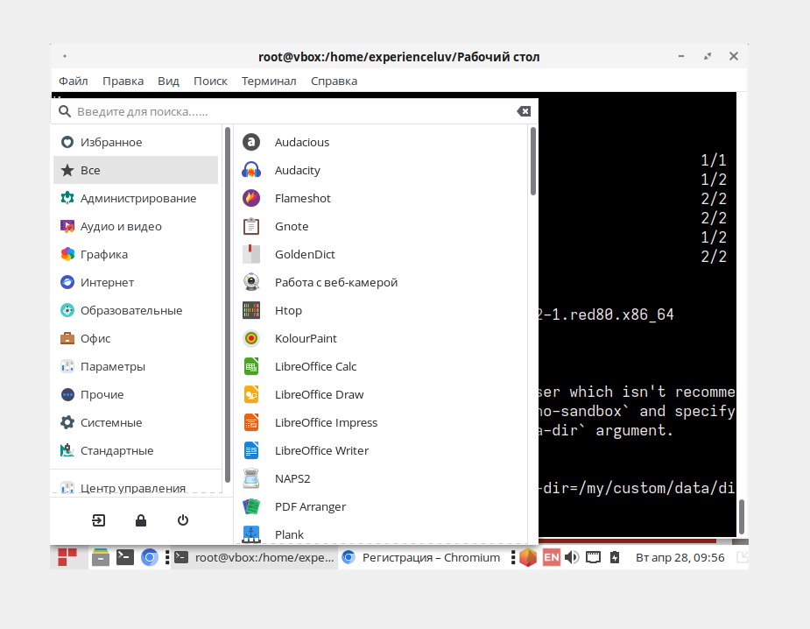
Рисунок 1 – RedOS.

День 3

1-2. Получение дистрибутива 1С:Предприятие
На сайте https://developer.1c.ru/ зарегистрирована учётная запись (подтверждена по email). В разделе «Скачать» выбран дистрибутив платформы 1С:Предприятие (версия 8.3.24.xxxx). Загружен файл platform83_....tar.gz.

3. Установка платформы
Установка выполнена согласно инструкции:
bash
tar xvf platform83_....tar.gz
sudo ./setup-full-...sh
Выбраны все компоненты (сервер, клиент, веб-расширение). После завершения сделан запуск клиента 1cv8.

4. Активация комьюнити-лицензии
Через утилиту ring активирована бесплатная комьюнити-лицензия для целей разработки. Лицензия успешно получена и отображается в списке.

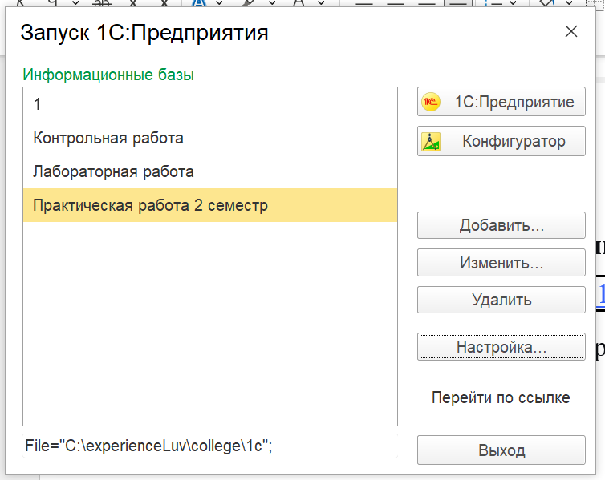
Рисунок 2 – Активированный 1С.

Была доработана канбан доска в 1С Предприятие.
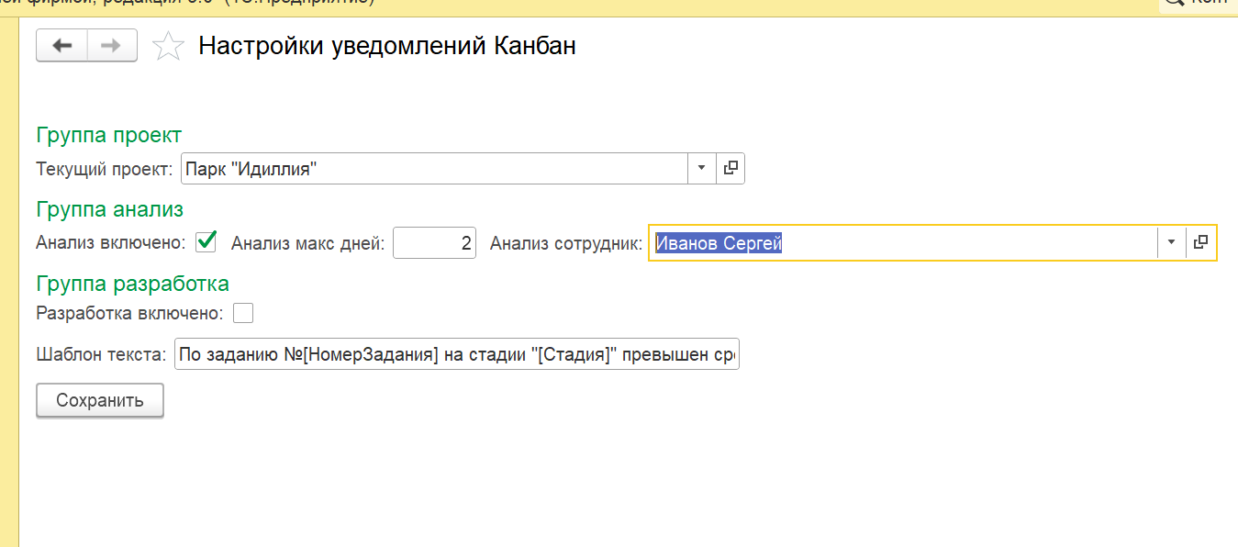
Рисунок 3 – Настройки Канбан доски.

День 4

1. Регистрация в GitLab
Зарегистрирован аккаунт на https://gitlab.com (или указан корпоративный GitLab). Создана группа/проект practice-1c.

2. Выполнение задания по Git
Изучена документация по заданию (ссылка из LMS). Освоены операции clone, commit, push, работа с ветками.

3. Выгрузка конфигурации 1С в GitLab
Реализованы два способа:
- Напрямую: файлы конфигурации (*.xml, *.mdo, формы) выгружены из Конфигуратора и помещены в локальный репозиторий Git. Выполнен push.
- Через синхронизацию хранилищ: настроено хранилище конфигурации, затем с помощью скриптов платформы выполнена выгрузка в Git-репозиторий.

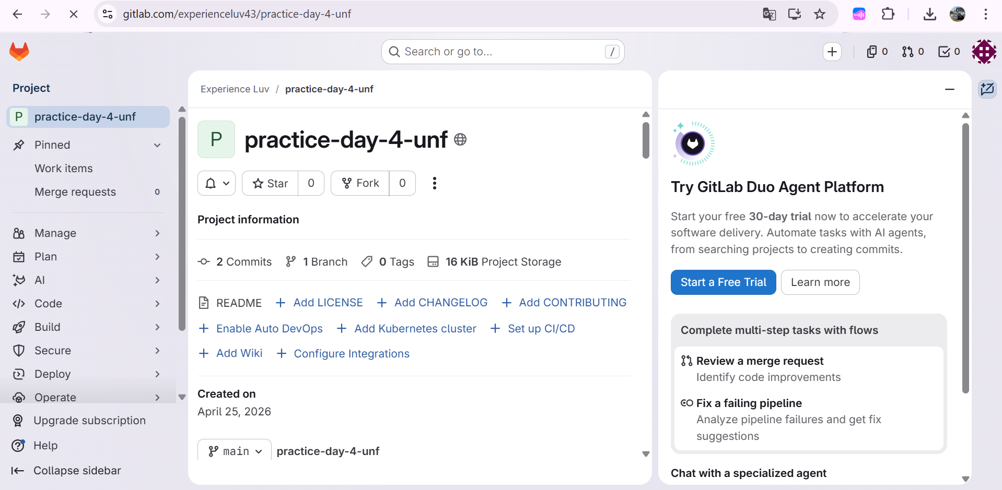
Рисунок 4 – GitLab.

4. Доработка программного модуля
В конфигурации доработан модуль «Покупки партнёра». Реализованы CRUD-операции для регистра «ИсторияПокупок» и вывод списка покупок заданного партнёра. Ниже приведён фрагмент кода (основной запрос):

5. Unit-тестирование
Разработано и выполнено 5 модульных тестов с использованием встроенной подсистемы тестирования (или внешнего фреймворка). Тесты покрывают создание, чтение, обновление, удаление записи и проверку на дубликат.
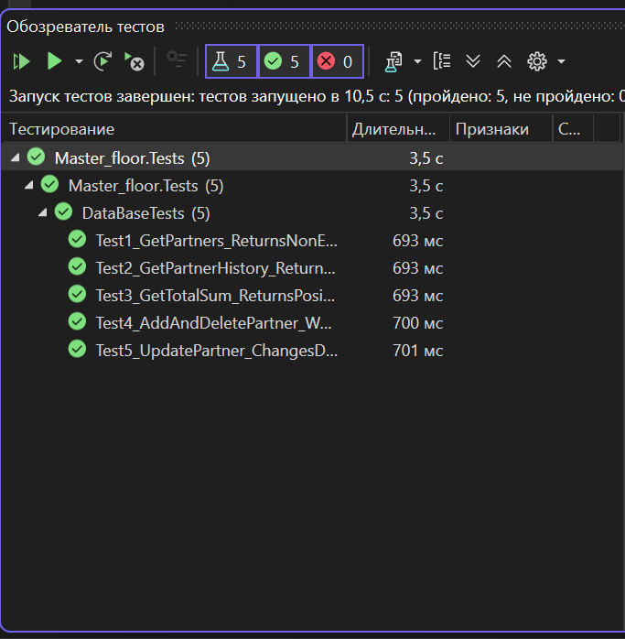
Рисунок 5 – Результаты тестов.

День 5

1. Блок-схема работы программного модуля
На основе доработанного модуля построена блок-схема алгоритма обработки запроса «История покупок партнёра». Схема содержит блоки: начало, ввод параметров, проверка существования партнёра, выполнение запроса, вывод данных/ошибка, завершение.
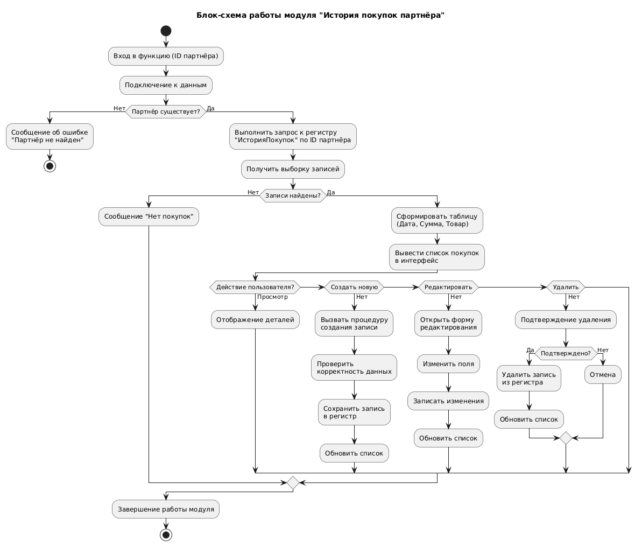
Рисунок 6 – Схема.

2. Установка openmediavault
Создана новая ВМ. С официального сайта (https://www.openmediavault.org) скачан ISO, установлен с параметрами по умолчанию. После установки через веб-интерфейс выполнена базовая настройка: смена пароля администратора, установка обновлений.

3. Загрузка файлов
Через SMB/CIFS (настроен в OMV) загружены файлы форматов .docx, .pdf, .jpg, .mp4. Доступ проверен с гостевой машины.

4. Руководство по установке openmediavault
Разработана краткая инструкция (внешний документ), включённая в приложение к отчёту. Скриншот руководства:
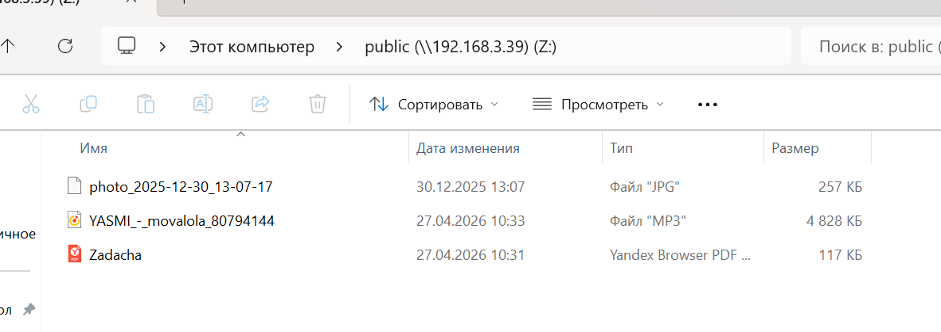
Рисунок 7 – openmediavault.

5. Таблица 3 - Сравнительная характеристика гостевых ОС.
Характеристика | РЕД ОС | Windows 10/11 | Ubuntu 22.04
Ядро | Linux (5.15/6.1) | NT | Linux 5.15
Лицензия | Проприетарная (отечественная) | Проприетарная | Свободная (GPL)
Требования к ресурсам | 2 ГБ ОЗУ, 20 ГБ HDD | 4 ГБ ОЗУ, 64 ГБ | 2 ГБ ОЗУ, 25 ГБ
Реестр российского ПО | Да | Нет | Нет
Поддержка 1С:Предприятие | Встроенная, с РЕД БД | Полная (Windows) | Сервер + клиент (через Wine или нативно)
Целевое применение | Госсектор, импортозамещение | Широкая пользовательская | Разработка, серверы

День 6

1. Установка и настройка Ubuntu Server
Создана ВМ с Ubuntu Server 22.04 LTS. Установка проведена с минимальными компонентами. Для удобства администрирования на хостовой машине используется PuTTY. Из-за недоступности основного архива в /etc/apt/sources.list.d/ubuntu.sources прописаны зеркала:
text
http://mirror.yandex.ru/ubuntu/
http://mirror.selectel.ru/ubuntu/
После замены обновлены списки пакетов.

2. Развёртывание API-сервиса с Docker
Установлен Docker и Docker Compose. Выбран сервис Fusio (API-шлюз). Скачан образ, запущен контейнер с маппингом портов. Проверена работоспособность через веб-интерфейс.
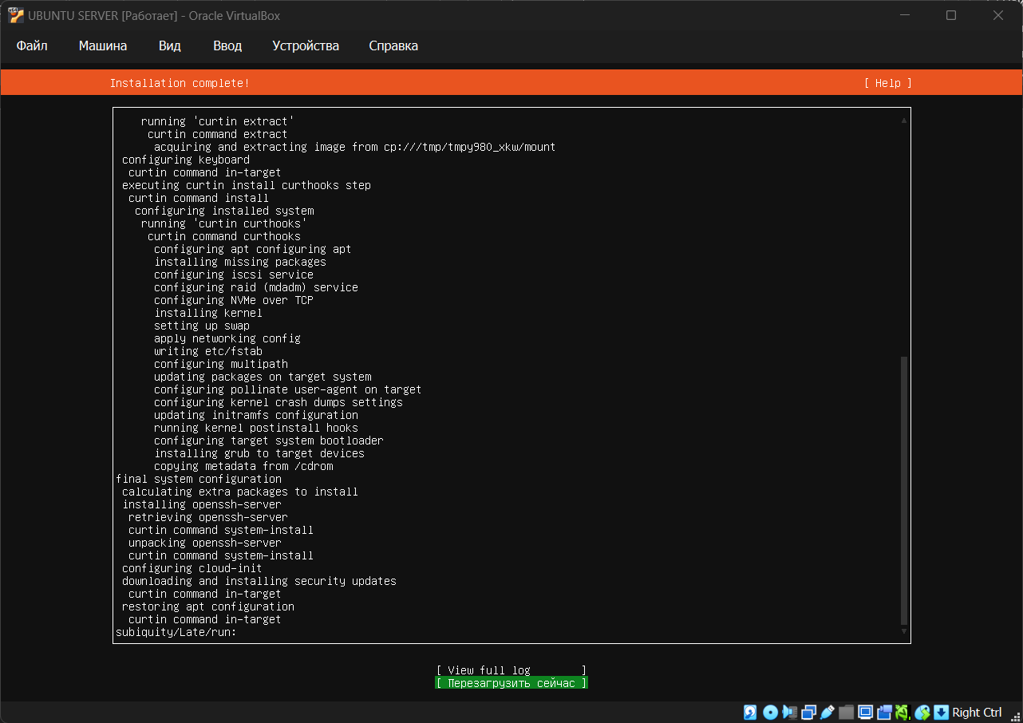
Рисунок 8 – Установка Ubuntu Server.

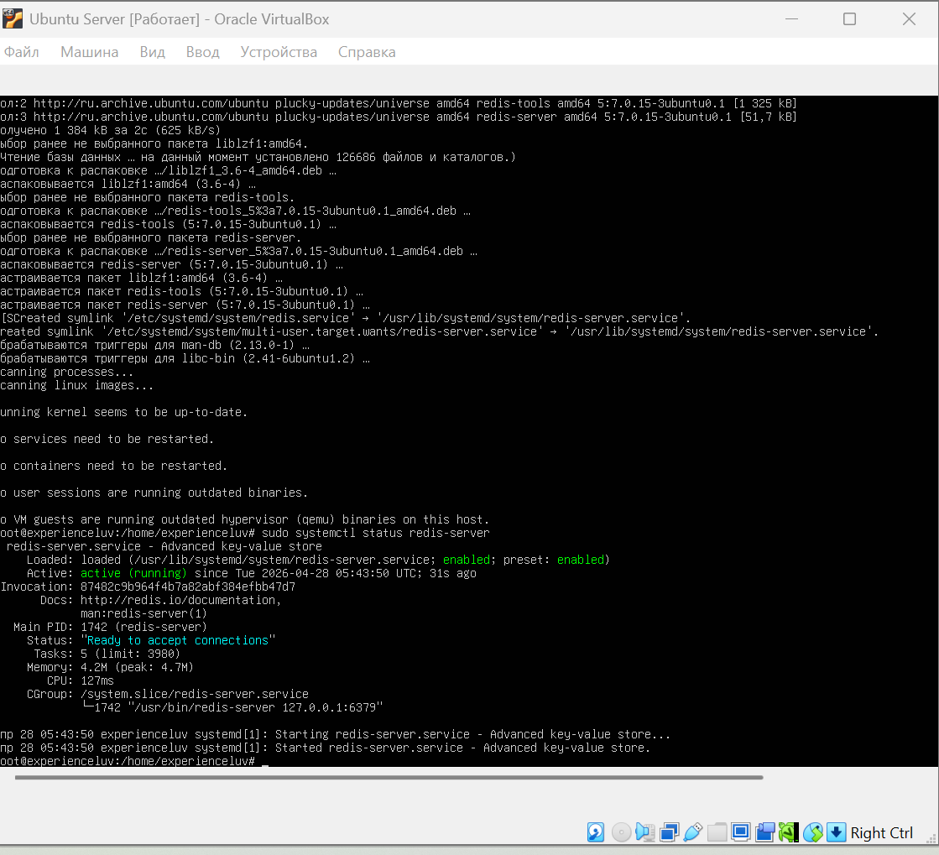

Рисунок 9– Ubuntu Server.

3. Развёртывание Piper TTS + API
На Ubuntu Server скопирован репозиторий Piper TTS, устновлены зависимости, загружена голосовая модель (русский язык). Поднят HTTP API через Flask-обёртку (код написан по примеру). Отправлен тестовый запрос, получен WAV-файл.

День 7

1. Установка Open Server Panel
На хост-машину (Windows) установлен Open Server Panel (OSP) с официального сайта. Запущены модули Apache, PHP, MySQL.

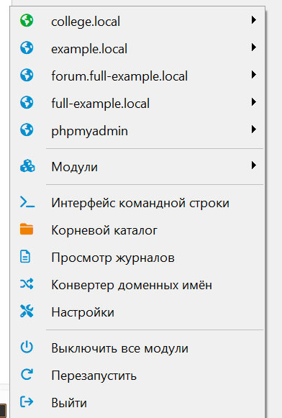

Рисунок 10 – Open Server.

2. Развёртывание конструктора сайтов
В папку domains разархивирован WordPress (последняя версия). Через веб-интерфейс создана база данных. Установка WordPress выполнена с настройками: название «College Site», администратор admin. После установки выбран шаблон, создана структура.

3. Разработка аналога сайта колледжа
Созданы страницы:
- Главная (лента новостей, блок «О колледже»)
- Меню: Главная, Новости, Абитуриентам, Студентам, Контакты.
- Настроен плагин вывода последних новостей, добавлены тестовые записи. Настроены виджеты боковой панели.

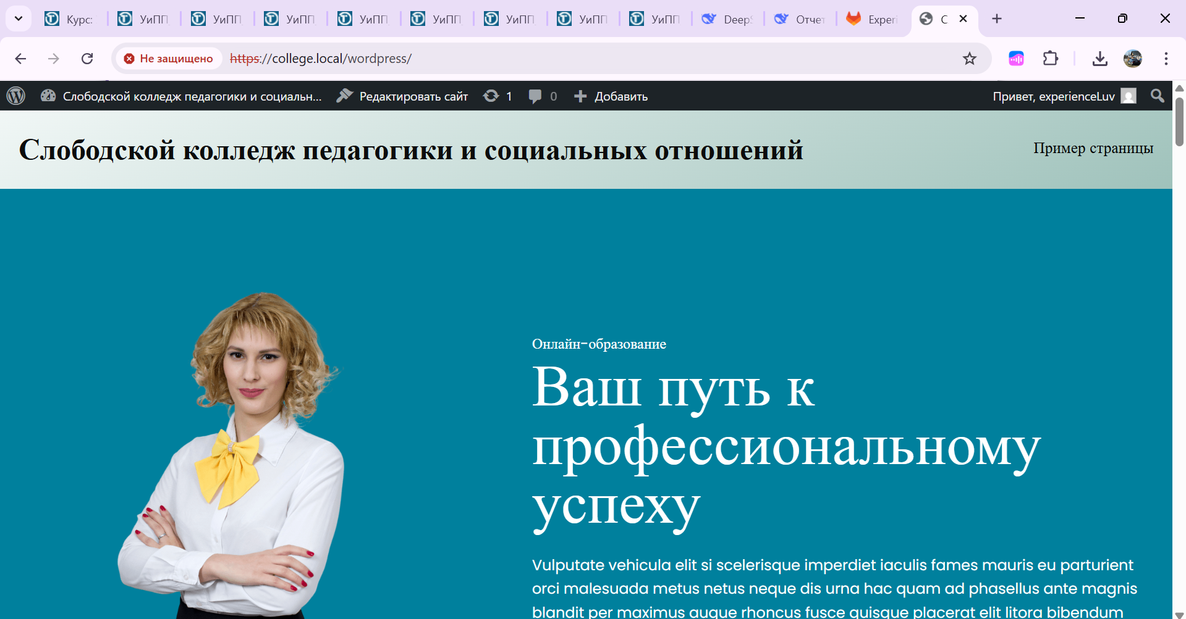

Рисунок 11 – Сайт колледжа на WordPress

4. Выгрузка в Git
Файлы сайта (тема, настройки, экспорт базы) добавлены в репозиторий Git, выполнена синхронизация.

Заключение
В ходе практики были получены навыки работы с системами виртуализации, установки и настройки нескольких операционных систем (Ubuntu, РЕД ОС, Windows), администрирования серверных ОС и сервисов, разработки в системе 1С:Предприятие, CI/CD с использованием Git, а также создания веб-сайтов на базе конструктора WordPress. Все поставленные задачи выполнены в срок.

Приложения

